# ACTA No 53

# COMITÉ GESTION AMBIENTAL

En la ciudad de Medellín D.C., a los diecisiete días del mes de octubre del año dos mil diez y nueve (2019), siendo las 11:00am, se reunieron en la calle 7 no 39-107, consultorio 1308, de esta ciudad, las personas que a continuación se relacionan

|  |  |  |
| --- | --- | --- |
| ***Nombre*** | ***Cargo*** |  |
| Martha Castañeda | Auditora |  |
| Bibey Holguín | Secretaria |  |
| Nidia Lopez | Secretaria |  |
| Vanessa Holguin | Secretaria |  |

**ORDEN DEL DIA**

1. Lectura del acta anterior y aprobación
2. Informe reporte de residuos

**DESARROLLO DE LA REUNION**

1. Lectura del acta anterior y aprobación**.** Se da lectura al acta No 52 y se aprueba para firmas.
2. Vanessa Holguín asiste a capacitación de sistema de gestión en salud, el día 16 de octubre en el auditorio del edificio.
3. Llega circular del edificio informando campaña de manejo adecuado de vertimientos, ya que indica que la torre tiene un alto índice de elementos como: PH, DQO, DBO5, fenoles, alcoholes, grasas y aceites. En el consultorio no hacemos uso de estos productos.

Siendo las 11:20 am en Medellín, a los dieciocho (18) días del mes de septiembre de dos mil diez y nueve (2019)

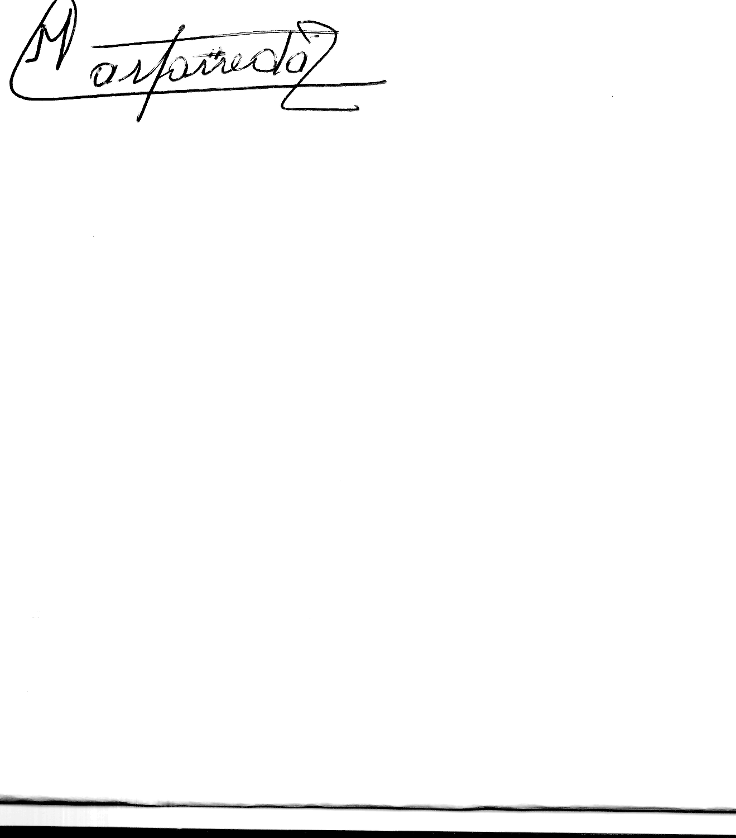

Martha Castañeda



Bibey Yoana Holguín



Nidia López